组合电力市场中供电公司购电策略
X X X X X X
(X X X X X X X X X X X X X X X ，X X XXXXXX)

摘要：考虑可以从远期合同市场、期权合同市场、实时市场购电的供电公司最优购电策略。X X X X X X X X X X X X X X X X X X X X X X X X X X X X X X X X X X X X X X X X X X X X X X X X X X X X X X X X X X X X X X X X X X X X X X X X X X X X X X X X X X X X X X X X X X X 。通过数例说明了结论的应用，通过仿真计算证明了求解过程的有效。
关键词：电力市场；电力零售市场；期权；远期合同；电力实时市场
中图分类号：TM73 文献标识码：A

Sourcing Strategy of Power Supply Company in Portfolio Power Market
XXXXX XXXXXXXXX XX XXXXXXX
(X X X X X X，X X X. ，X XXXXXX，X)

Abstract: Consider optimal sourcing strategy of power supply company. X X X X X X X X X X X X X X X X X X X X X X X X X X X X X X X X X X X X X X X X X X X X X X X X X X X X X X X X X X X X X X X X X X X X X X X X X X X X X X X X X X X X X X X X X X X X X X X X X X X X X X X X X X X X X X X X X X X X X X X X X X X X X X X X X X X X X X X X X X X X X X X X X X X X X X X X X X X X X X X X X X X X X X X X X X X X X X X X X X X X . Prove the efficiency of the conclusion with simulations.
Key word: power market; power retail market; options; forward; power spot market

1 引言

由于电力不能经济地大规模存储和供需而必须实现实时平衡，电力成为价格最易变的商品之一，这给电力市场交易参与各方带来风险，所以合理使用风险管理工具来缓解风险日益成为市场参与方关注的热点。X X X X X X X X X X X X X X X X X X X X X X X X X X X X X X ^{X X X} X X X X X X X X X X X X X X X X X X X X X X X X X X X X X X X X X X X ^{X X X} X X X X X X X X X X X X X X X X X X X X X X X X X X X X X X X X X X X X X X X X X X X X X X X X X ^{X X X X} 。目前对于电力远期合同的研究比较充分^{[2] [4]}，而对期权的研究相对较少，目前国内对于期权在电力市场中应用的研究目前主要集中在期权在电力项目投资管理评估方面的研究以及可中断电力供电合同的研究^{[5－7]}；而国外文献还涉及到利用期权合同购电方面的研究^{[8－11]}。
目前X X X X X X X X X X X X X X X X X X X X X X X X X X X X X X X X X X X X X X X X X X X X X X X X X X X X X X X X X X X X X X X X X X X X X X X X X X X X X X X X X X X X X X X X X X X X X X X X X X X X X X X X X X X X X X X X X X X X X X X X X X X X X X X X X X X X X X X X X X X X X X X X X X X X X X X X X X X X X X X X 意义。
本文X X X X X X X X X X X X X X X X X X X X X X X X X X X X X X X X X X X X X X X X X X X X X X X X X X X X X X X X X X X X X X X X X X X X X 策略。

2 模型

远期合同市场
期权合同市场
实时购电市场

供电公司

用 户
其他电网或
供电公司
电力批发市场
电力零售市场
图1 供电X X X X X X X X X
Figure1 X X X X X X X X Xl

图1说明供电公司在电力市场和电力零售市场的位置和作用。X X X X X X X X X X X X X X X X X X X X X X X X X X X X X X X X X X X X X X X X X X X X X X X X X X X X X X X X X X X X X X X X X X X X X X X X X X X X X X X X X X X X X X X X X X X X X X X X X X X X X X X X X X X X X X X X X X X X X X X X X 。模型中假设供电公司是风险中性的。
时间轴
时刻T
时刻0
供电公司为满足时刻T时用户的需要分别从远期合同市场购买
、期权合同市场预定
单位电量
用户需求D，电力实时市场价格
实现。供电公司从远期合同中得到
单位电量。供电公司比较
与
，D与
的大小从而决定执行期权合同的数目
和从实时市场的购电量x。如有多余电量，供电公司将其出售
图2 供电公司X X X X X X X X
Figure2 X X X X X X X X X

图2中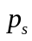表示实时购电市场的电价，设为随机变量，概率密度函数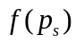，概率分布函数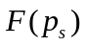。X X X X X X X X X X X X X X X X X X X X X X X X X X X X X X X X X X X X X X X X X X X X X X X X X X X X X X X X X X X X X X X X X X X X X X X X X X X X X X X X X X X X X X X X X X X X X X X X X X X X X X X X X X X X X X X X X X X X X X X X X X X X X X X X X X X X X X X X X X X X X X X X X X X X X X X X X X X X X X X X X X X X X X X X X X X X X X X X X X X X X X X X X X X X X X X X X X X X X X X X X X X X X X X X X X X X X X X X X X X X X X X X X X X X X X X X X X X X X X X X X X X X X X X X X X X X X X X X X X X X X X X X X X X X X X X X X X X X X X X X X X X X X X X X X X X X X X X X X X X X X X X X X X X X X X X X X X X X X X X X X X X X X X X X X X X X X X X X X X X X X X X X X X X X X X X X X X X X X X X X X X X X X X X X X X X X X X X X X X X X X X X X X X X X X X X X X X X X X X X X X X X X X X X X X X X X X X X X X X X X X X X X X X X X X X X X X X X X X X X X X X X X X X X X X X X X X X X X X X X X X X X X X X X X X X X X X X X X X X X X X X X X X X X X X X X X X X X X X X X X X X X X X X X X X X X X X X X X X X X X X X X X X X X X X X X X X X X X X X X X X X X X X X X X X X X X X X X X X X X X X X X X X X X X X X X X X X X X X X X X X X X X X X X X X X X X X X X X X X X X X X X X X X X X X X X X X X X X X X X X X X X X X X X XX X X X X X X X X X X X X X X X X X X X X X X X X X X X X X X X X X X X X X X X X X X X X X X X X X X X X X X X X X X X X X X X X X X X X X X X X X X X X X X X X X X X X 。另外为避免过于繁琐的讨论，本文中假设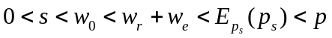。

根据X X X X X X X X X X X X X X X X X X X X X X X X X X X X X X X X X X X X X X X X X X X X X X X X X X X X X X X X X X X X X X X X X X X X X X X X 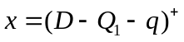。
供电X X X X X X X X 写成：
（1）
（1）当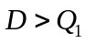，（1）式

（2）当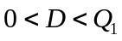，（1）式
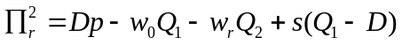
由X X X X X X X X X X X X X X X X X X X 写成：
（2）
而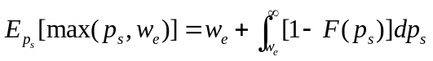
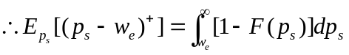 （3）
将X X X X X X X X X X X X X X X X X X X X X X 等于0
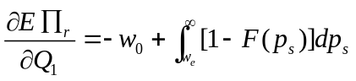×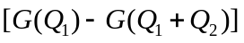－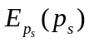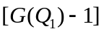
＋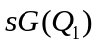＝0 （4）
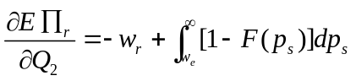×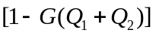＝0 （5）
接着X X X X X X X X X X X X X X X X X X X X X X X X X X X X X X X X X X X X X X X X X X X X X X X X X X X X X X X X X X X X X X X X X X X X X X X X X X X 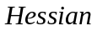矩阵：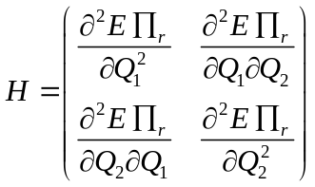
其中：
（6）
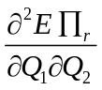＝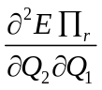＝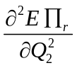＝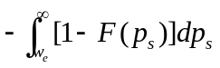×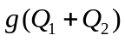。 （7）
根据矩阵的在判断联合凹函数中的应用，当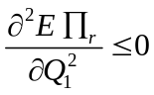且的行列式 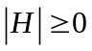时，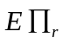是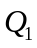、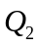的联合凹函数。X X X X X X X X X X X X X X X X X X X X X X X X X X X X X X X X X X X X X X X X X X X X X X X X X X X X X X X X X X X X X X X X X X X X X X X X X X X X X X X X X X X X X X X X X X X X X X X X X X X X X X X X X X X X X X X X X X X X X X X X X X X X X X X X X X X X X X X X X X X X X X X X X X X X X X X X X X X X X X X X X X X X X X X X X 。为解决这一问题，下文中分成两种情况讨论：
Case 1：X X X X X X X X X X X X X X X X X X X X X X X X X X X X X X X X X X X X X X X X X X X X X X X X X X X X X X X X X X X X X X X X X X X X X X X X X X X X X X X X X X X 。
Case 2：X X X X X X X X X X X X X X X X X X X X X X X X X X X X X X X X X X X X X X X X X X X X X X X X X X X X X X X X X X X X X X X X X X X X X X X X X X X X X X X X X X X X X X X X X X X X X X X X X X X X X X X X X X X X X X X X X X X X X X X X X X X X X X X X X X X X X X X X X X X X X X X X X X X X X X X X X X X X X
X X X X X X X X X X X X X X X X X X X X X X X X X X X X X X X X X X X X X X X X X X X X X X X X X X X X X X X X X X X X X X X X X X X X X X X 。
下面X X X X X X X X X X X X X X X X X X 取值。
如果X X X X X X X X X X X X X X X X X X X X X X X X X X X X X X X X X X X X X X X X X X X X X X X X X X X X X X X X X X X X X X X X X X X X X X X X X X X X X X X X X X X X X X X X X X X X X X X X X X X X X X X X X X X X X X X X X X X X X X X X X X X X X X X X X X X X X X X X X X X X X X 退化成：
（8）
考虑到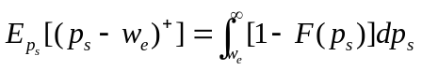，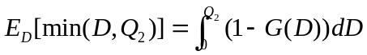，代入（8）式，可得：
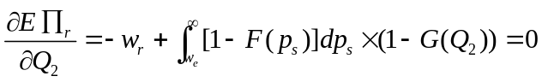
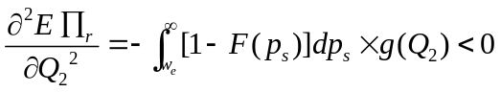
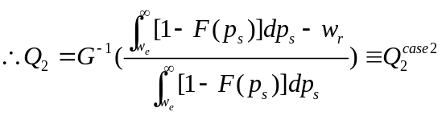
故X X X X X X X X X X X 集合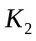是：（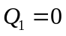，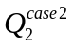，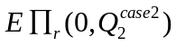）。

再次X X X X X X X X X X X X X X X X 取值。
如果X X X X X X X X X X X X X X X X X X X X X X X X X X X X X X X X X X X X X X X X X X X X X X X X X X X X X X X X X X X X X X X X X X X X X X X X X X X X X X X X X X X X X X X X X X X X X X X X X X X X X X X X X X X X X X X X X X 退化成：
（9）
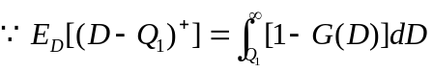，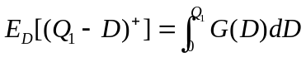
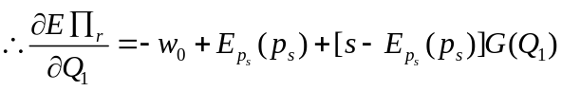
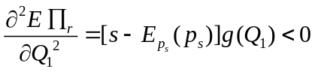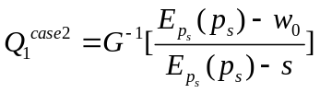
故边界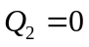上的最优策略集合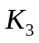是：（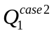，，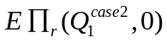）。

最后X X X X X X X X X X X X X X X X X X X X X X X X X X X X X X X X X X X X X X X X X X X X X X X X X X X X X X X X X X X X X X X X X X X X X X X X X X X X X X X X X X 赘述。

所以X X X X X X X X X X X X X X X X X X X X X X X X X X X X X X X X X X X X X X X X X X X X X X X X X X 策略集。

3 数例分析

设电力X X X X X X X X X X X X X X X X X X X X X X X X X X X X X X X X X X X X X X X X X X X X X X X X X X X X X X X X X X X X X X X X X X X X X X X X X X X X X X X X X X X X X X X X X X X X X X X X X X X X X X X X X X X X X X X X X X X X X X X X X X X X X X X X X X X X X X X X X X X X X X X X X X X X X X X X X X X X X X X X X X X X X X X X X X X X X X X X X X X X X X X X X X X X X X X X X X X X X X X X 决策。
（1）判断X X X X X X X X X X 凹函数。
首先判断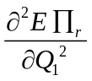的符号。将相关参数代入（6）式：
＝－5×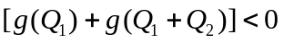
其次X X X X X X X X X 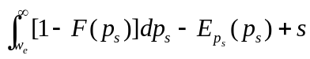＝－5，所以。
从而X X X X X X X X 凹函数。
（2）解X X X X X X X X X X X X X X X 方程组：
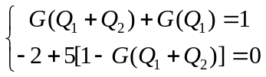
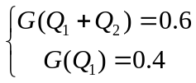
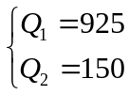
代入（2）式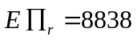（元）
（3）结果验证
为验证X X X X X X X X X X X X X X X X X X X X X X X X X X X X X X X X X X X X X X X X X X X 如图3所示。
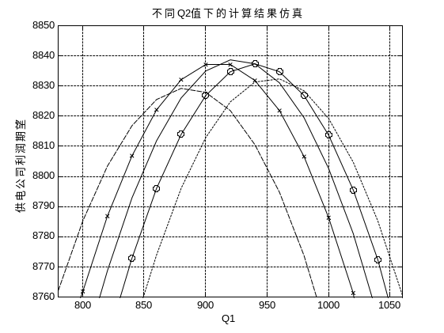
图3 计算X X X X
Figure3 X X X

图3中横坐标代表，纵坐标代表。图中共有5条曲线，从左到右依次代表当＝230、180、150、120、90（MWh）的情况下，从小到大时的变化情况。X X X X X X X X X X X X X X X X X X X X X X X X X X X X X X X X X X X X X X X X X X X X X X X X X X X X X X X X X X X X X X X X X X X X X X X X X X X X X X X X X X X X X X X X X X X X X X X X X X X X X X X X X 。这说明了本文结论的有效。

4 小结
本文讨论了供电公司的最优购电决策问题。将远期购电合同、期权购电合同和实时购电市场在同一模型中一并考虑，求解出最优的决策变量。X X X X X X X X X X X X X X X X X X X X X X X X X X X X X X X X X X X X X X X X X X X X X X X X X X X X X X X X X X X X X X X X X X X X X X X X X X X X X X X X X X X X X X X 。但是如果发电公司能够预测到供电公司的采购策略而改变提供的合同参数从而达到发电公司自身的利益最大化，这便形成了发电公司和供电公司的博弈模型，如何证明该博弈存在均衡，并求出合同参数的均衡解是以后有价值的研究方向。

5 参考文献
[1] 张显，王锡凡. 电力金融市场综述. 电力系统自动化, 2005, 29(20): 1－9
[2] 迟正刚，张敏. 远期合同市场对电力市场稳定性的影响. 电力系统自动化，2005, 29(9): 11－14.
[3] 罗朝春，吴军，涂光瑜，等. 电力市场期权交易分析与应用. 继电器, 2005, 33(19): 50－55.
[4] 张少华, 王睍, 李渝曾. 考虑远期合同交易的发电市场分段线性供应函数均衡模型. 电力系统自动化, 2003, 27(21): 17－22.
[5] 李开海，郭耀煌，蒋燕. 电源投资规模选择权的实物期权方法. 电力系统自动化, 2006, 30(23): 48－52.
[6] 吉兴全，文福拴. 发电投资的实物期权决策方法. 电力系统自动化, 2005, 29(11): 1－5.
[7] 张少华，李渝曾，王长军，等. 结合期权理论的双边可选择电力远期合同模型. 电力系统自动化, 2001, 11(10): 28－32.
[8] Kleindorfer P R, Wu D J. Integrating Long and Short Term Contracting via Business to Business Exchange for Capital Intensive Industries. Management Science, 2003, 49(11): 1597-1615.
[9] SHEN Houcai, PANG Zhan. Supply chain coordination via capacity options with uncertain demand and supply. IEEE International Conference on Systems, Man and Cybernetics, Oct. 10-13, 2004: 5997-6002.
[10] Wu D J, Kleindorfer P R. Competitive Options, Supply Contracting, and Electronic Market. Management Science, 2005, 51(3): 452-466.
[11] Victor M, David S. A Portfolio Approach to Procurement Contracts. Production and Operation Management, 2005, 14(1): 90-114.

作者简介：X X X X X X X X X X X X X X X X X X X X X X X X X X X X X X X X X X X X X X X X X X X X X X X X X X X X X X X X X X X X X X X X X X X X X X X X , X X X X X X X X X X X X X X X X X X X X X X X X X X X X X X X X X X X X X X X X X X X X X X X X X X X X X X X X X X X X X X X X 。
X X X X X X X X X X X X X X X X X X X X X X X X X X X X X X X X X X X X X X X X X X 。

